ГОСТ 7511–73 Профили стальные для оконных и фонарных переплетов и оконных панелей пром. зданий ТУ

МЕЖГОСУДАРСТВЕННЫЙ СТАНДАРТ
ПРОФИЛИ СТАЛЬНЫЕ ДЛЯ ОКОННЫХ И ФОНАРНЫХ  ПЕРЕПЛЕТОВ И ОКОННЫХ ПАНЕЛЕЙ  ПРОМЫШЛЕННЫХ ЗДАНИЙ  Технические условия  Steel sections for window and lantern transoms and window panels of industrial buildings. Specifications | ГОСТ  7511-73  Взамен  ГОСТ 7511-58
Постановлением Государственного комитета стандартов Совета Министров СССР от 29 июня 1973 г. № 1644 дата введения установлена
01.01.75
Ограничение срока действия снято по протоколу № 4–93 Межгосударственного Совета по стандартизации, метрологии и сертификации (ИУС 4-94)
Настоящий стандарт распространяется на горячекатаные и гнутые профили, предназначенные для изготовления оконных и фонарных переплетов и оконных панелей промышленных зданий.
(Измененная редакция, Изм. № 1, 2).

1. ОСНОВНЫЕ ПАРАМЕТРЫ И РАЗМЕРЫ
1.1а. По точности профилирования гнутые профили изготовляют: А — высокой точности; В — обычной точности.
(Введен дополнительно, Изм. № 2).
1.1. Размеры и форма сечений горячекатаных профилей № 1; 5; 6 должны соответствовать указанным на черт. 1, 5, 6.
Профиль № 1
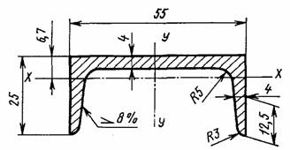
Черт. 1
Профиль № 5
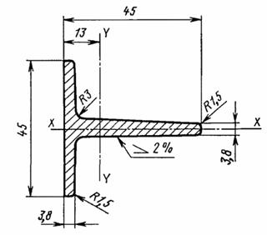
Черт. 5*
___________
* Черт. 2–4. (Исключены, Изм. № 1).
Профиль № 6
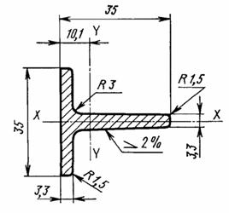
Черт. 6
1.2. Предельные отклонения размеров, площадь поперечного сечения, масса 1 м и справочные значения моментов инерции и сопротивления горячекатаных профилей должны соответствовать указанным в табл. 1.
Таблица 1
Номер профиля | Предельное отклонение размеров профилей, мм |  |  | Площадь сечения, см² | Масса 1 м, кг | Справочное значение моментов инерции и сопротивления
Номер профиля | Высота | Толщина | Ширина | Площадь сечения, см² | Масса 1 м, кг | х-х |  | у-у
 |  |  |  |  |  | I_{x}, см⁴ | W_{x}, см³ | I_{у}, см⁴ | W_{r}, см³
1 | ±1,5 | +0,3  -0,5 | ± 1,0 | 3,88 | 3,05 | 1,78 | 0,97 | 16,39 | 5,95
5 | + 1,0 | +0,3  -0,5 | ± 1,0 | 3,63 | 2,85 | 2,88 | 1,28 | 6,69 | 2,09
6 | + 1,0 | +0,3  -0,5 | ± 1,0 | 2,42 | 1,90 | 1,17 | 0,67 | 2,66 | 1,07
Условные обозначения к табл. 1 и 2:
W — момент сопротивления;
I — момент инерции.
Пример условного обозначения профиля № 5:
Профиль № 5 ГОСТ 7511-73
1.3. Смещение стенок относительно полок профилей № 5 и 6 не должно превышать предельных отклонений по ширине полки.
1.1 — 1.3. (Измененная редакция, Изм. № 1).
1.4. Уклон наружной грани каждой полки для профиля № 1 не должен превышать 1,5%; кривизна стенки по высоте сечения — 0,6 мм; притупление наружных кромок полок — 1,2 мм.
1.5. Размеры и форма сечений гнутых профилей должны соответствовать указанным на черт. 7, 8, 10 и 12.
1.6. Предельные отклонения размеров, площадь поперечного сечения, масса 1 м и справочные значения моментов инерции и сопротивления гнутых профилей № 7, 8 и 10 должны соответствовать указанным в табл. 2 и на черт. 7, 8 и 10.
Таблица 2
Номер профиля | Размер и предельное отклонение, мм |  | Площадь сечения, см² | Масса 1 м, кг | Справочное значение моментов инерции и сопротивления
Номер профиля | обычной точности | высокой точности | Площадь сечения, см² | Масса 1 м, кг | х-х |  | у-у
 |  |  |  |  | I_{x}, см⁴ | W_{x}, см³ | I_{у}, см⁴ | W_{r}, см³
7 | -  - | 35 ± 1,0  50 ± 1,0 | 2,60 | 2,04 | 6,77 | 2,01 | 2,81 | 1,07
8 | 10 ± 1,0  70 ± 2,0 | 10 ± 1,0  70 ± 1,5 | 5,52 | 4,33 | 40,45 | 7,38 | 21,96 | 4,52
10 | 80 ± 2,5 | 80 ± 1,5 | 4,66 | 3,66 | 5,60 | 2,15 | 68,50 | 9,63
Профиль № 7
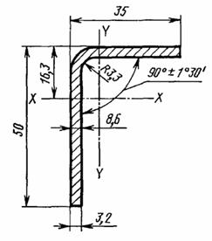
Черт. 7
Профиль № 8
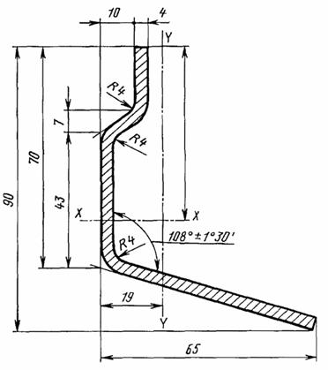
Черт. 8
Профиль № 10
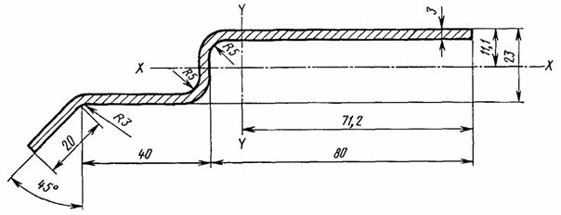
Черт. 10*
_____________
* Черт. 9. (Исключен, Изм. № 2).
1.5, 1.6. (Измененная редакция, Изм. № 2).
1.7. Предельные отклонения размеров, площадь поперечного сечения и масса 1 м гнутого профиля № 12 должны соответствовать указанным в табл. 3 и на черт. 12.
Профиль № 12
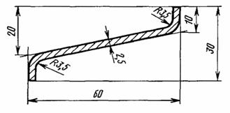
Черт. 12*
_____________
Черт. 11. (Исключен, Изм. № 2).
Таблица 3
Номер профиля | Размер и предельное отклонение, мм | Площадь сечения, см² | Масса 1 м, кг
12 | 10 ± 1,0 | 2,0 | 1,57
(Измененная редакция, Изм. № 1, 2).
1.8. (Исключен, Изм. № 2).
1.9. Площадь поперечного сечения, масса 1 м и справочные значения моментов инерции и сопротивления профиля вычислены по номинальным размерам. При вычислении массы 1 м профиля плотность стали принята равной 7,85 г/см³.
1.10. Горячекатаные профили изготовляются длиной от 1,8 до 10 м, гнутые — от 4 до 12 м.
1.11. Профили изготовляются:
мерной длины;
кратной мерной длины;
немерной длины.
По соглашению сторон допускается изготовление профилей ограниченной длины в пределах немерной.
Длина горячекатаных профилей, порезанных на прессах, измеряется без учета смятой части.
(Измененная редакция, Изм. № 1, 2).
1.12. При изготовлении профилей немерной длины допускается наличие остатка в количестве не более 10% массы партии.
(Измененная редакция, Изм. № 1).
1.13. Предельные отклонения по длине мерной и кратной мерной длины не должны превышать:
+40 мм для профилей длиной до 7 м, +5 мм на каждый метр свыше 7м — для высокой точности порезки;
+80 мм — для профилей длиной свыше 7 м — для обычной точности порезки.
(Измененная редакция, Изм. № 1, 2).

2. ТЕХНИЧЕСКИЕ ТРЕБОВАНИЯ
2.1. Общие технические требования — по ГОСТ 535–88 и ГОСТ 11474–76.
2.2. Профили должны изготовляться из стали марки Ст3кп с химическим составом и нормируемыми показателями для горячекатаных профилей — 2 категории ГОСТ 535–88, для гнутых профилей — 4 категории ГОСТ 16523–97, 2 категории ГОСТ 14637–89.
Допускается изготовление профилей из стали других марок.
(Измененная редакция, Изм. № 3).
2.3. Скручивание горячекатаных профилей не допускается.
2.4. Скручивание гнутых профилей не должно превышать 1° на 1 м.
Общее скручивание гнутых профилей не должно превышать произведения допустимого скручивания 1 м на длину профиля в метрах, но не более 10°.
2.5. Кривизна профилей на 1 м не должна превышать:
2 мм — для горячекатаных;
1 мм — для гнутых.
2.6. Волнистость гнутых профилей по кромкам не должна превышать 2 мм на 1 м.

3. ПРАВИЛА ПРИЕМКИ
3.1. Правила приемки — по ГОСТ 535–88 и ГОСТ 11474–76.
3.2. (Исключен, Изм. № 1).

4. МЕТОДЫ ИСПЫТАНИЙ
4.1. Контроль размеров поперечного сечения горячекатаных профилей производят на расстоянии 300 мм от торцов, гнутых профилей — на расстоянии 300 мм при поштучном профилировании и 50 мм при непрерывном профилировании.
4.2–4.6. (Исключены, Изм. № 1).
4.7. Схема измерения высоты и ширины профилей представлена на черт. 13.
(Измененная редакция, Изм. № 1).
4.8. Методы испытаний — по ГОСТ 535–88 и ГОСТ 11474–76.
4.9. Геометрические размеры и форму профилей проверяют при помощи измерительных инструментов по ГОСТ 162–90, ГОСТ 166–89, ГОСТ 427–75, ГОСТ 5378–88, ГОСТ 6507–90, ГОСТ 7502–98, ТУ 2-034-228–88.
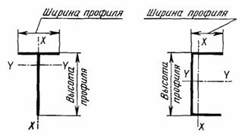
Черт. 13
4.10. Размеры профилей, для которых не установлены предельные отклонения, на готовом профиле не контролируют. Они обеспечиваются технологией изготовления.
Контроль толщины полок профиля № 1 проводится по калибрам валков.
4.8–4.10. (Введены дополнительно, Изм. № 1).

5. МАРКИРОВКА, УПАКОВКА И ТРАНСПОРТИРОВАНИЕ
5.1. Упаковка, маркировка, транспортирование и хранение — по ГОСТ 535–88 и ГОСТ 11474–76.
(Измененная редакция, Изм. № 1).
5.2. (Исключен, Изм. № 1).
СОДЕРЖАНИЕ
1. Основные параметры и размеры.. 1
2. Технические требования. 4
3. Правила приемки. 5
4. Методы испытаний. 5
5. Маркировка, упаковка и транспортирование. 5

